La secretaria de la PCAL interviene en la UNiversidad Rafael Landívar de GuatemalaEmilce Cuda invita a "‘hacer lío’ en pro de la justicia social que asegure la Vida, sobre todo de los descartados"
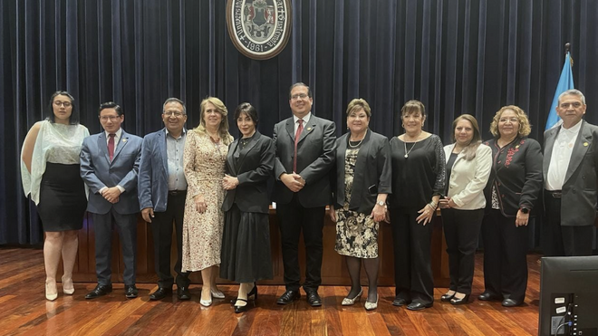
Emilce Cuda en Guatemala

Si bien “todos colaboran creativamente en el cuidado y desarrollo de la creación”, con frecuencia solo se visibiliza esa creatividad en “unos”, ubicando a la gran mayoría entre los “holgazanes y prescindibles”

Los “holgazanes y prescindibles”, sí los identifica exactamente: “… son los pobres, o la parte descartada del Pueblo de Dios, o los que habitan las periferias existenciales”

Desde su visión, equipara la “Doctrina Social de la Iglesia” con la lucha por la justicia social como resultado de “la práctica histórica del cristianismo católico que sale a curar el mundo”

“Evangelizar no es un contenido sino un modo”: nuestros ojos para ver, nuestro corazón para sentir, nuestra razón para crear, nuestras manos para actuar al lado de las grandes mayorías, los descartados de la historia
19.03.2024 | Dr. Herbert Mauricio Alvarez López – Facultad de Teología de la Universidad Rafael Landívar
El pasado viernes 01 de marzo del año 2024 se llevó a cabo en la Universidad Rafael Landívar, Guatemala, la Conferencia Inaugural del Ciclo Académico 2024 de la Facultad de Teología, dictada por la Dra. Emilce Cuda, Secretario de la Pontificia Comisión para América Latina en el Vaticano.
La temática abordada se titulaba “Teología y Ecología Integral”. Después de los saludos correspondientes a la concurrencia, la Dra. Emilce Cuda expresó que la Teología:
“es logos, palabra sobre Dios -uno y trino- y sobre su obra -la creación y las creaturas. La teología siempre es integral. Hablamos de Dios como Palabra expresada en la carne de Jesucristo y en su obra, es decir: la naturaleza y las personas; los bienes creados por Dios y los desarrollados creativamente y de manera colaborativa mediante la tecnología por toda la humanidad, es decir: todos los pueblos, todas las generaciones y todos los sectores sociales”.
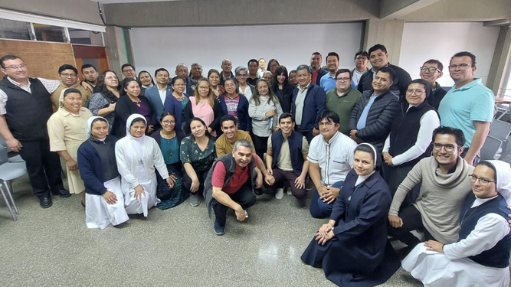
Emilce en Guatemala
Aquí se detiene y hace énfasis en algo que le parece importante: si bien “todos colaboran creativamente en el cuidado y desarrollo de la creación”, con frecuencia solo se visibiliza esa creatividad en “unos”, ubicando a la gran mayoría entre los “holgazanes y prescindibles”. Los “unos”, quiero pensar yo, que se refiere a todos aquellos que, como grupos de personas o instituciones, han ejercido y pensado el desarrollo como producción y ganancia.
Mientras tanto, los “holgazanes y prescindibles”, sí los identifica exactamente: “… son los pobres, o la parte descartada del Pueblo de Dios, o los que habitan las periferias existenciales”. De esta manera se escuchó ya un primer esbozo de la ecología integral que se nos quería transmitir en esta Conferencia Inaugural. No hay ecología integral si no hay vida para las personas, especialmente las más vulnerables, las víctimas, los pobres.
Nos siguió expresando la teóloga que: “No se nace pobre. Se nace sacerdote, profeta y rey” según lo expresa la LG 9, a partir de 1Pe 2,9-10. Quiso llamar la atención sobre el hecho de que la pobreza “no es constitutiva de la identidad de una persona” sino “una condición que impide todo tipo de identidad”, lanzando así una primera tarea: “luchar contra las estructuras que generan la pobreza”.
A partir de esta reflexión situó al catolicismo como “una palabra pública que denuncia la injusticia y anuncia la salvación”, y por ello tiene como parte constitutiva-esencial a la “Doctrina Social de la Iglesia”. El catolicismo, dice, no es “un ritual privado, una religión intimista, …, una idea, … una idolatría” sino “una persona que nos toma de la mano y nos invita a seguirla… una teología, un pueblo que es sujeto peregrinante en la historia, que discierne y toma decisiones”.
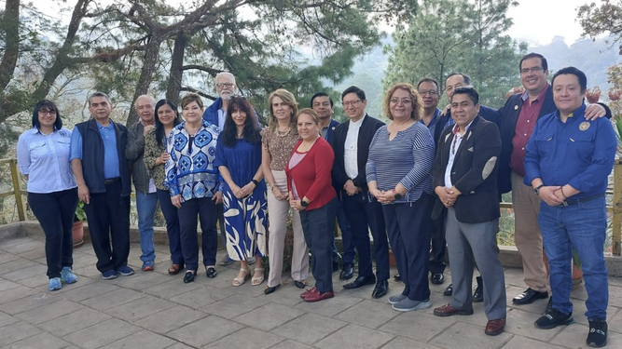
Emilce en Guatemala
Desde su visión, equipara la “Doctrina Social de la Iglesia” con la lucha por la justicia social como resultado de “la práctica histórica del cristianismo católico que sale a curar el mundo”. Esto recuerda la visión de Francisco en relación con una “Iglesia en salida”, contraponiéndose a una visión cultual-intimista.
Haciendo acopio de la Lección Inaugural del año académico 2024, dictada en la Universidad Rafael Landívar el pasado 20 de febrero, por el Dr. Patxi Alvarez de los Mozos, S.J.; sintetizada y dialogada por el Dr. Hugo Gudiel S.J, acerca del discernimiento y la esperanza, la Dra. Emilce Cuda retoma esta visión de Ignacio de Loyola, urgiendo a “discernir para organizar la esperanza”.
Organizar la esperanza exige una unidad de lucha: “primero la unidad y luego la estrategia”. Se pide unirse y después empezar a caminar juntos. En esa unidad surge el pueblo, y así en la común-unidad, necesariamente se luchará por el “bien común”. Esto lleva consigo el ideal de Jesús de Juan 17,21-23, “que todos sean uno como él y el Padre lo son”. Sin embargo, este organizarse tiene un objetivo, un “para qué”: llegar a “tener vida buena y en abundancia para todos” (Jn 10,10).
Esa vida, como sabemos, en la mayor parte de los habitantes de esta casa común, es una vida amenazada, vulnerable, frágil, vilipendiada…, que tiene un causante, el “sistema capitalista neoliberal financiero, que constituye el paradigma tecnocrático hegemónico que ha llevado a nuestra Casa Común a una crisis socio-ambiental” (Laudato Si’ 139).
Esta es la médula de la propuesta de “Ecología Integral” de la Dra. Emilce Cuda: la crisis ecológica es “social y ambiental”; tiene causantes, que, en este caso, es una estructura-sistema social que piensa el desarrollo como ganancia a través de una cultura moderna basada en la colonialidad (como lo expresa Ramon Grosfoguel, Enrique Dussel y otros autores).
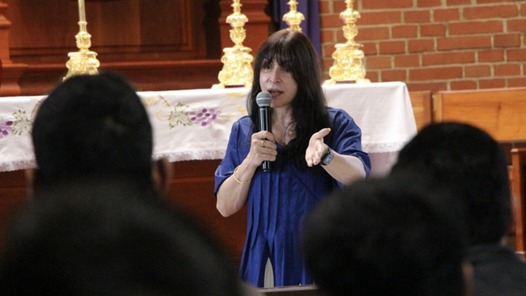
Emilce en Guatemala
En este contexto, agrada mucho que la conferencista hable de “empobrecidos”, acotando precisamente, que los conglomerados pobres no lo son por que lo desean sino porque las estructuras económicas, políticas, legales, educativas…están pensadas para ejercer poder desde un grupo minoritario de personas, que no se sienten interpelados por los resultados de su sistema: exclusión, descarte, sobrevivencia, dolor; en suma, no-vida.
Esto, sin embargo, tiene una lógica que, incomprensiblemente, parece no llamar la atención al sistema capitalista neoliberal. Si bien los dueños del capital no tienen problemas económicos como las masas pobres, sí son y serán afectados por la crisis ambiental. Todos nos afectamos si no cuidamos la vida social y ambientalmente. Pero, sobre todo, en relación a la persona, se trata de cuidar a las personas más débiles (PE, Preámbulo 1). La realidad habla muy claramente, y dado que “la realidad es superior a la idea” (EG 231-233), entonces “evangelizar no es un contenido sino un modo”: nuestros ojos para ver, nuestro corazón para sentir, nuestra razón para crear, nuestras manos para actuar al lado de las grandes mayorías, los descartados de la historia.
La Dra. Emilce Cuda recordó que en el discurso del papa Francisco a los Movimientos Populares en el año 2020, refiriéndose a la lucha contra el Covid-19, acudía a la solidaridad, la esperanza y el sentido de comunidad como herramientas que ayudan a no salvarse solo. El mensaje claro fue que mas allá de “contemplar lo verde”, se trata de “justicia social: cuidar, desarrollar, sanar, salvar”.
Nos recomienda revisar hoy la Doctrina Social de la Iglesia para buscar estrategias en la solución de la crisis ecológica desde una óptica integral. En la exhortación apostólica Evangelii Gaudium se constata que “esta economía es la que mata”. Además, en la carta encíclica Laudato Si’ se nos dice que “la crisis es ambiental y social”; y en otra carta encíclica, Fratelli Tutti, el papa Francisco indica “qué hacer para salir de la crisis”, desde la fraternidad y la amistad social, es decir, organizando la esperanza.
La Dra. Emilce Cuda es contundente en expresar que la ecología integral tiene que ver con “dignidad humana y trabajo decente; accesos universales a los bienes creados y desarrollados; solidaridad institucionalizada; y participación en la decisión económicas sobre el modo de producción y reinversión de la renta. En otras palabras, desarrollo humano integral y sostenible (Laudato Si’, 13), que es otra forma de decir paz social (Populorum Progressio, 76). Si hacemos eso, tendremos democracia ‘como estilo de vida con sabor a evangelio’”.
Se invita a que lograr estos cambios, desde “la pirámide invertida” propuesta por el papa Francisco, es decir desde la periferia, desde abajo. El organizar la esperanza debe ser desde las luchas de toda la diversidad de pobres en la actualidad: migrantes, pueblos originarios de Abya-Yala o afroamerindios, diversidades de género, naturaleza saqueada, mujeres y hombres explotados laboralmente, etc.
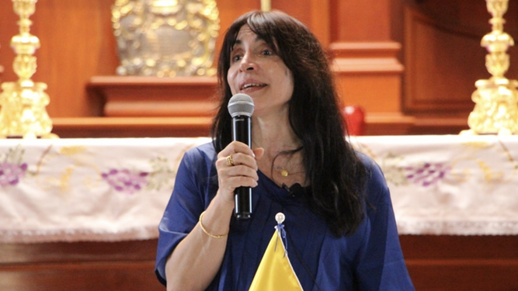
Emilce Cuda
Acá en Guatemala, se comprende el mensaje de la Dra. Emilce Cuda, desde los descartados de la historia pues, la mayor parte de la población es pobre; pero también se recuerda desde los pueblos originarios, nuestra milenaria cosmovisión donde siempre hemos entendido-reverenciado que la naturaleza es nuestra madre, que somos parte de la vida al igual que los árboles, los animales o las estrellas. Y por ello, la invitación a organizar la esperanza se convierte en un objetivo de lucha socio-ambiental.
El ideal natural que expresa el Popol Wuj, libro sagrado maya, al presentar el lugar de Paxil como el lugar de los ingredientes para la creación del ser humano, donde “había comida, había de todas clases: pequeños alimentos, grandes alimentos; pequeñas plantas, grandes plantas; los que enseñaron el camino fueron los animales”; desea recordar, cómo el Evangelio, que no estamos creados para el sufrimiento y la pobreza, sino para la vida en abundancia. Por ello, ¡vamos a organizar la esperanza, a ‘hacer lío’ en pro de justicia social que asegure la Vida, sobre todo de los pobres y descartados!
https://www.religiondigital.org/america/Emilce-Cuda-organizar-Vida-descartados-DOctrina-Pcal-Guatemala-Landivar_0_2652634725.html

